盘锦市双台子区人力资源和社会
保障局2021年度部门决算

目 录

第一部分 部门概况
- 主要职责
- 部门决算单位构成
第二部分 2021年度部门决算情况说明
一、收入支出决算总体情况说明
二、财政拨款收入支出决算情况说明
三、一般公共预算财政拨款“三公”经费支出决算情况说明
四、一般公共预算财政拨款基本支出决算情况说明
五、其他重要事项的情况说明
第三部分 名词解释
第四部分 2021年度部门决算报表
一、收入支出决算总表
二、收入决算表
三、支出决算表
四、财政拨款收入支出决算表
五、一般公共预算财政拨款支出决算表
六、一般公共预算财政拨款基本支出决算表
七、政府性基金预算财政拨款支出决算表
八、一般公共预算财政拨款“三公”经费支出决算表
九、国有资本经营预算财政拨款支出决算表
第一部分 部门概况

一、主要职责
根据《中共辽宁省委办公厅、辽宁省人民政府办公厅关于印发〈盘锦市县（市、区）机构改革方案〉的通知》（厅秘发〔2018〕259号），盘锦市双台子区人力资源和社会保障局是区政府工作部门，为正科级。盘锦市双台子区人力资源和社会保障局贯彻落实国家、省、市关于人力资源和社会保障工作的方针政策和决策部署，在履行职责过程中坚持和加强党对人力资源和社会保障工作的集中统一领导。
主要职责是：
（一）贯彻执行国家、省、市人力资源和社会保障（不含医疗保障，下同）事业发展规划和政策法规，拟订全区人力资源和社会保障事业发展规划并组织实施和监督检查。
（二）组织实施全区人力资源市场发展规划和人力资源流动政策，承担区政府人才工作的综合管理，牵头推进人才供给侧结构性改革，指导全区人力资源市场建设与管理，规范全区人力资源市场。
（三）完善公共就业服务体系，贯彻落实国家、省、市就业援助制度，完善职业资格制度相关政策，建立面向城乡劳动者的职业培训制度；贯彻落实国家、省、市关于国（境）外人员（不含专家）就业管理政策，做好组织实施工作。
（四）贯彻落实国家、省、市城乡社会保险及其补充保险政策和标准，统筹落实机关企事业单位基本养老保险政策。
（五）负责就业、失业、社会保险基金预测预警、职业介绍和信息引导，拟订应对预案，实施预防、调节和控制，保持就业形势稳定和社会保险基金总体收支平衡。
（六）贯彻落实事业单位人员工资收入分配政策，提出实施意见，完善企事业单位人员工资正常增长和支付保障机制；贯彻落实企事业单位人员福利和离退休政策。
（七）会同有关部门负责事业单位人事制度改革；执行事业单位人员管理政策，制定专业技术人员管理和继续教育政策，推进深化职称制度改革工作；负责高层次专业技术人才选拔、培养和引进工作。
（八）统筹实施劳动、人事争议调解仲裁制度，完善劳动关系协调机制，监督落实消除非法使用童工政策和女工、未成年工的特殊劳动保护政策，组织实施劳动监察，协调劳动者维权工作，依法查处重大案件，维护农民工合法权益，协调解决有关农民工工作重点难点问题，完善人力资源和社会保障系统信访工作制度。
（九）负责机关财务、安全等工作。
(十)完成区委、区政府交办的其他任务。
（十一）负责毕业生离校后的就业指导和服务工作。
（十二）加强促进就业创业、持续推进养老保险制度改革、激励人才创新创造、保障农民工权益等职责。
二、部门决算单位构成
纳入盘锦市双台子区人力资源和社会保障局2021年部门决算编制范围的二级预算单位包括：
1.盘锦市双台子区人力资源和社会保障服务中心
第二部分 2021年度部门决算情况说明

一、收入支出决算总体情况说明
（一）收入总计4649.27万元，包括：
1.财政拨款收入4550.34万元，占收入总计的97.87%。其中：一般公共预算财政拨款收入4550.34万元，政府性基金收入0万元，国有资本经营预算财政拨款收入0万元。
2.上级补助收入0万元，占收入总计的0%。
3.事业收入0万元，占收入总计的0%。
4.经营收入0万元，占收入总计的0%。
5.附属单位上缴收入0万元，占收入总计的0%。
6.其他收入0万元，占收入总计的0%。
7.使用非财政拨款结余0万元，占收入总计的0%。
8.上年结转和结余98.93万元，占收入总计的2.13%。
与上年相比，今年收入增加2749.82万元，增长144.77%，主要原因：财政拨款收入增加。
（二）支出总计4649.13万元，包括：
1.基本支出773.73万元，占支出总计的16.64%。主要是为保障机构正常运转、完成日常工作任务而发生的各项支出，其中：工资福利支出670.57万元，对个人和家庭的补助支出46.81万元，商品和服务支出50.44万元，资本性支出5.91万元。
2.项目支出3875.4万元，占支出总计的83.36%。主要是公益性岗位补贴支出、劳务派遣工资、公开招聘事业人员等支出。
3.上缴上级支出0万元，占支出总计的0%。
4.经营支出0万元，占支出总计的0%。
5.对附属单位补助支出0万元，占支出总计的0%。
与上年相比，今年支出增加2850.05万元，增长158.42%，主要原因：一是公益性岗位补贴支出、二是劳务派遣工资支出、三是公开招聘事业人员支出。
（三）年末结转和结余0.14万元。因年末资金支出退款。
二、财政拨款支出决算情况说明
（一）总体情况。
2021年度财政拨款支出4649.13万元，其中：基本支出773.73万元，项目支出3875.4万元。与上年相比，财政拨款支出增加2850.05万元，增长158.42%，主要原因：一是公益性岗位补贴支出、二是劳务派遣工资支出、三是公开招聘事业人员支出。与年初预算（1758.44万元）相比，2021年度财政拨款支出完成年初预算的264.39%，其中：基本支出完成年初预算的111.96%，项目完成年初预算的363.08%。
（二）一般公共预算财政拨款支出情况。
2021年度一般公共预算财政拨款支出4649.13万元，按支出功能分类科目分，包括：一般公共服务支出27.98万元，占0.6%；社会保障和就业支出4542.88万元，占97.71%；卫生健康支出29.8万元，占0.65%；住房保障支出48.49万元，占1.04%。
1.一般公共服务支出27.98万元，具体包括：
（1）组织事务支出27.98万元，年初无此项预算。
2.社会保障和就业支出4542.88万元，具体包括：
（1）人力资源和社会保障管理事务支出1985.19万元，主要是行政事业运行、劳务派遣工资、公开招聘事业人员等业务支出，完成年初预算的126.91%，决算数大于年初预算数的原因主要是劳务派遣工资、公开招聘事业人员等业务支出增加。
（2）行政事业单位养老支出74.57万元，主要是机关事业单位基本养老保险缴费等支出,完成年初预算的71.6%，决算数小于年初预算数的原因主要是机关事业单位职业年金缴费支出减少、人员减少。
（3）就业补助支出2412.32万元，主要是公益性岗位补贴支出，年初无此项预算。
（4）抚恤41.4万元，主要是死亡抚恤、伤残抚恤支出，年初无此项预算。
（5）残疾人事业7.56万元，主要是残疾人就业和扶贫项目支出，年初无此项预算。
（6）其他社会保障和就业支出21.84万元，年初无此项预算。
3.卫生健康支出29.8万元，具体包括：
行政单位医疗支出,完成年初预算的80.22%，决算数小于年初预算数的原因主要是人员减少。
4.住房保障支出48.49万元，具体包括：
住房公积金支出,完成年初预算的100%。
三、一般公共预算财政拨款“三公”经费支出决算情况说明
2021年度一般公共预算财政拨款安排的“三公”经费支出4.21万元，完成年初预算的35.1%，决算数小于年初预算数的主要原因是公车数量减少3辆。其中：因公出国（境）费0万元，公务接待费0万元，公务用车购置及运行维护费4.21万元。
1.公务用车购置及运行费4.21万元，占“三公”经费支出的100%。完成年初预算的35.1%，决算数小于年初预算数的主要原因是公车数量减少。比上年减少3.45万元，下降45%，主要是公车数量减少。
其中：公务用车运行维护费4.21万元，主要用于车辆维修加油等，截至年末使用一般公共预算财政拨款开支运行维护费的公务用车保有量4辆。
四、一般公共预算财政拨款基本支出决算情况说明
2021年度一般公共预算财政拨款基本支出773.73万元，其中：人员经费717.38万元，主要包括基本工资、津贴补贴、奖金、其他社会保障缴费、机关事业单位基本养老保险缴费、其他工资福利支出、离休费、退休费、抚恤金、生活补助、奖励金、住房公积金、采暖补贴、其他对个人和家庭补助的支出；日常公用经费56.35万元，主要包括办公费、印刷费、手续费、水费、电费、邮电费、取暖费、物业费、差旅费、因公出国（境）费用、维修（护）费、租赁费、会议费、培训费、公务接待费、劳务费、委托业务费、工会经费、福利费、公务用车运行维护费、其他交通费用、其他商品和服务支出、办公设备购置、专用设备购置、信息网络及软件购置更新。
五、其他重要事项的情况说明
（一）机关运行经费支出情况。
2021年机关运行经费支出15.54万元，比上年增加3.89万元，增长33.39%，主要原因是业务量增加。
（二）政府采购支出情况。
2021年人社局政府采购支出总额0万元。
（三）国有资产占用情况。
截至2021年12月31日，共有车辆4辆，其中：执法执勤用车1辆，其他用车3辆，其他用车主要是公务用车；单位价值50万元以上通用设备0台（套），单价100万元以上专用设备0台（套）。
（四）预算绩效情况。
1.预算绩效管理工作开展情况。
（1）绩效自评情况。根据预算绩效管理要求，我局组织对2021年度预算项目支出全面开展绩效自评，共涉及预算支出项目0个，涉及资金0万元。
（2）部门评价情况。
我单位无此类情况。
2.部门决算中项目绩效自评结果。
我单位无此类情况。
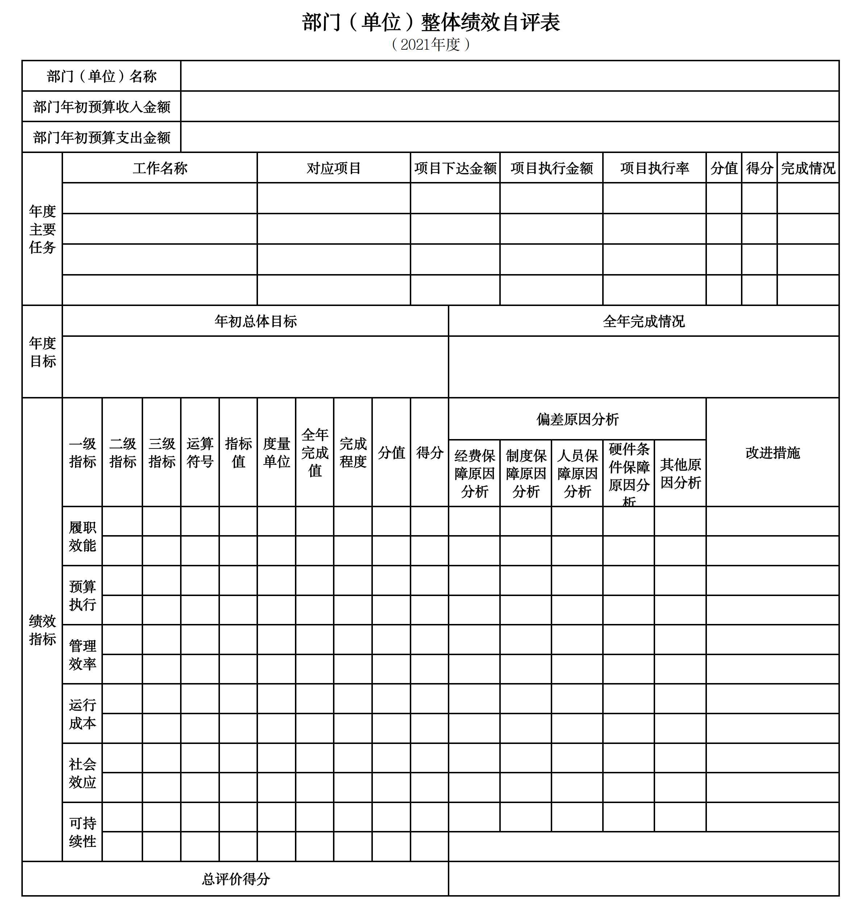
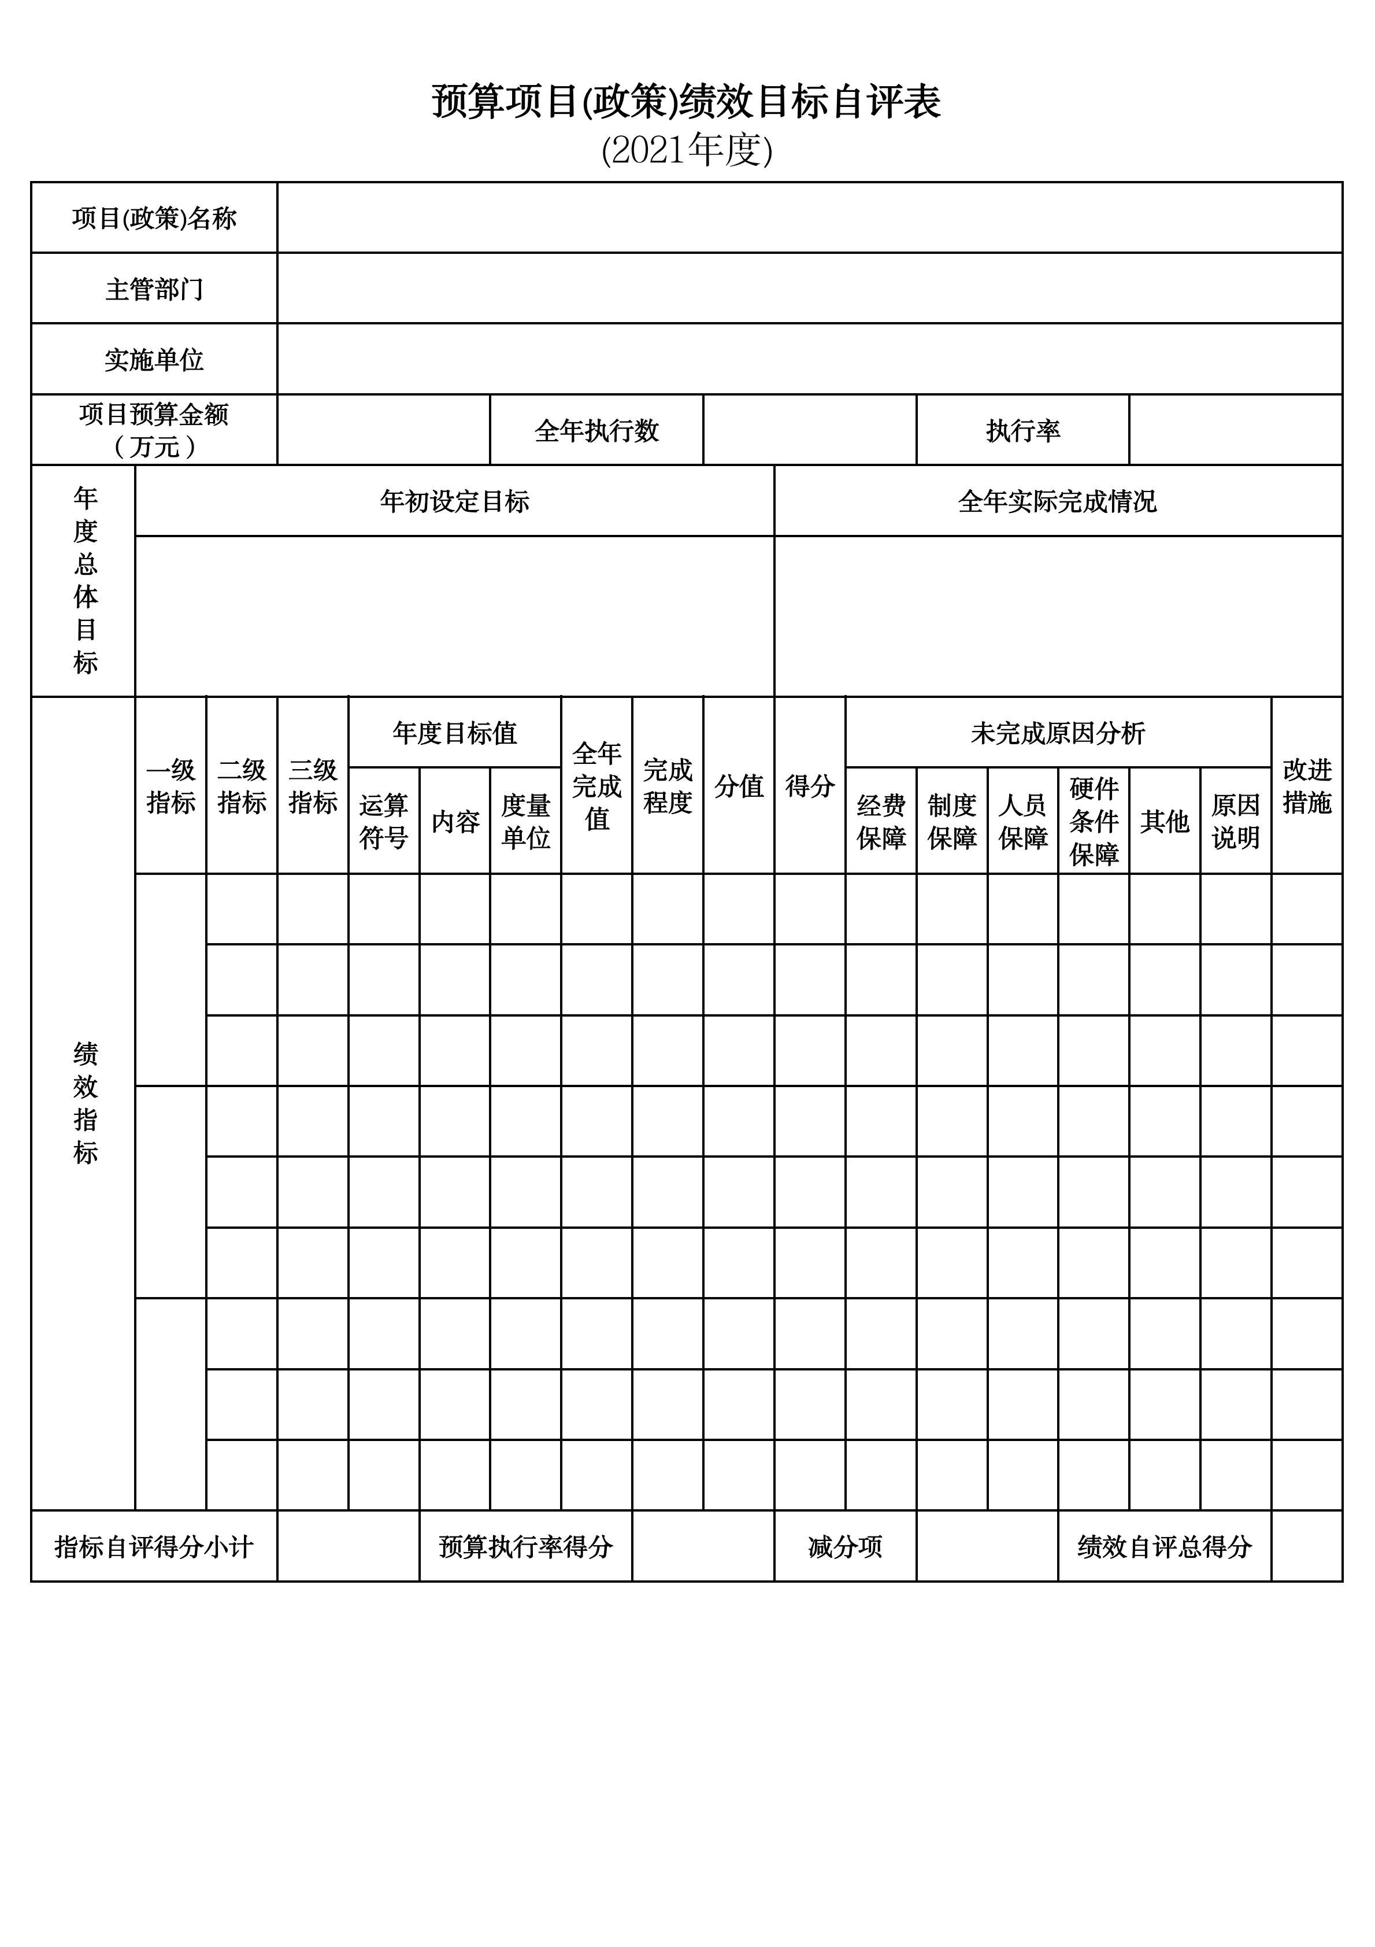
第三部分 名词解释

1.财政拨款收入：指单位从同级财政部门取得的财政预算资金。
2.上级补助收入：指单位从主管部门和上级单位取得的非财政性补助收入。
3.事业收入：指事业单位开展专业业务活动及辅助活动所取得的收入。
4.经营收入：指事业单位在专业业务活动及辅助活动之外开展非独立核算经营活动取得的收入。
5.附属单位上缴收入：指单位附属的独立核算单位按照规定上缴的收入。
6.其他收入：指除上述“财政拨款收入”、 “上级补助收入”、“事业收入”、“经营收入”、“附属单位上缴收入”等以外的收入。
7.使用非财政拨款结余：指事业单位按照预算管理要求使用非财政拨款结余弥补收支差额的金额。
8.上年结转和结余：指以前年度尚未完成、结转到本年按有关规定继续使用的资金。
9.基本支出：指保障机构正常运转、完成日常工作任务而发生的人员支出和公用支出。
10.项目支出：指在基本支出之外为完成特定行政任务和事业发展目标所发生的支出。
11.上缴上级支出：指事业单位按照财政部门和主管部门的规定上缴上级单位的支出。
12.经营支出：指事业单位在专业活动及辅助活动之外开展非独立核算经营活动发生的支出。
13.对附属单位补助支出：指事业单位用财政补助收入之外的收入对附属单位补助发生的支出。
14.“三公”经费：指用一般公共预算财政拨款安排的因公出国（境）费、公务用车购置及运行费和公务接待费。其中，因公出国（境）费反映单位公务出国（境）的住宿费、旅费、伙食补助费、杂费、培训费等支出；公务用车购置及运行费反映单位公务用车购置费及燃料费、维修费、过路过桥费、保险费、安全奖励费用等支出；公务接待费反映单位按规定开支的各类公务接待（含外宾接待）支出。
15.机关运行经费：指为保障行政单位和参照公务员法管理的事业单位运行，使用一般公共预算财政拨款安排的基本支出中用于购买货物和服务的各项资金，包括办公及印刷费、邮电费、差旅费、会议费、福利费、日常维修费、专用材料及一般设备购置费、办公用房水电费、办公用房取暖费、办公用房物业管理费、公务用车运行维护费以及其他费用。
16.一般公共服务（类）财政事务（款）行政运行（项）：反映行政单位（包括实行公务员管理的事业单位）的基本支出。

第四部分 2021年度部门决算表

